10-新增明细:

1. 怎么从2-班级信息里面判断上课老师那个是精读,泛读和外教.

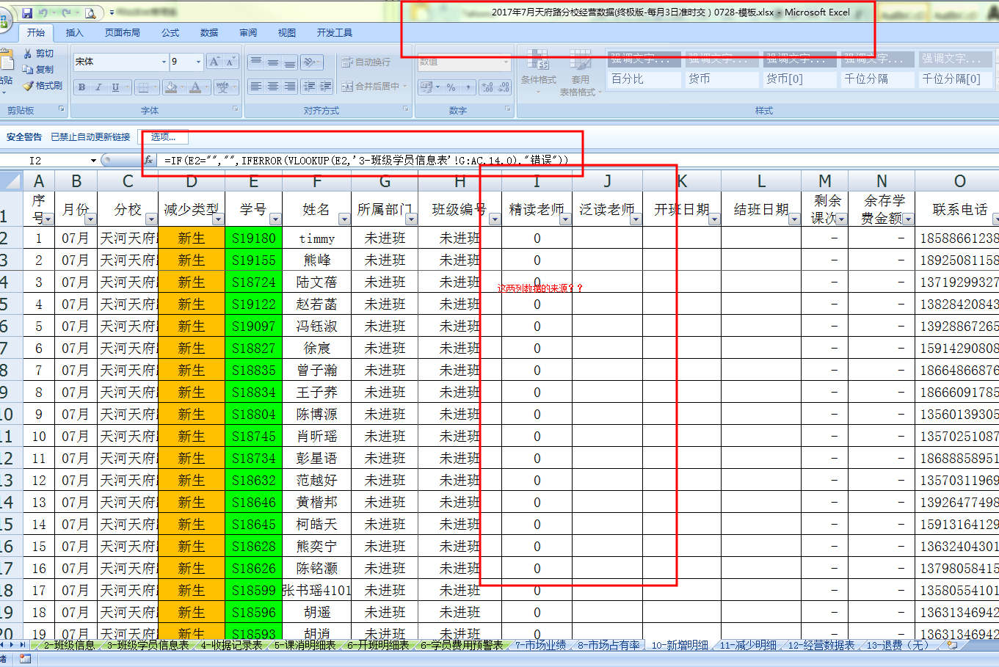

班级信息原始数据是三个老师用逗号隔开的

然后有判断那个是精读,泛读和外教的方法

要知道这个方法

12-经营数据表:

1. 解释一下K01-NS1字段包含的意思和获取值的方法

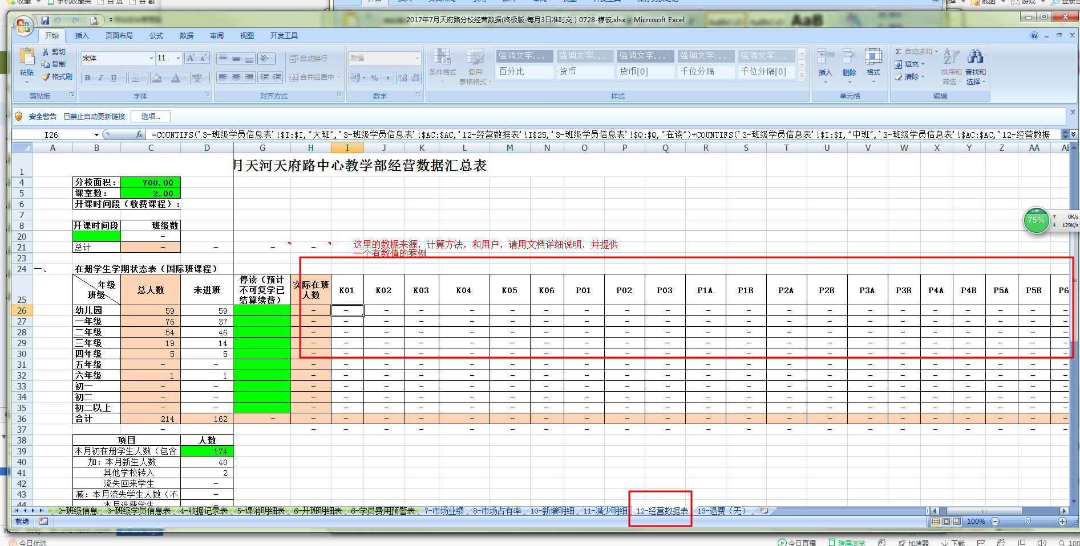

1. 解释一下二、班级重要数据里面两个表的数据获取方式

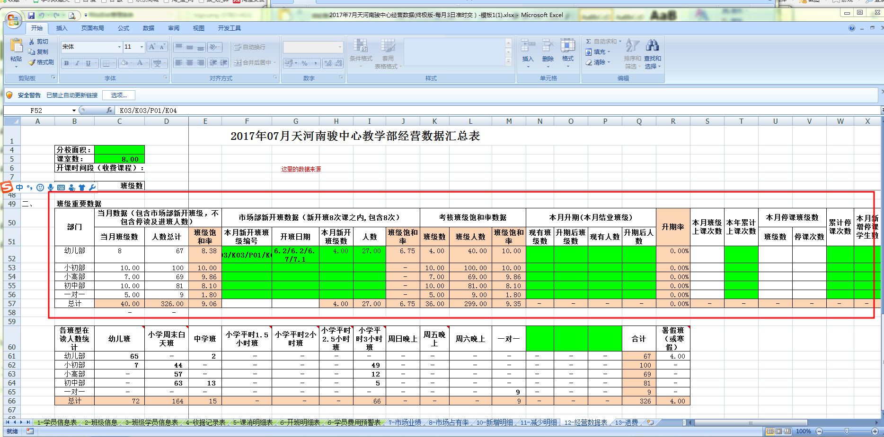

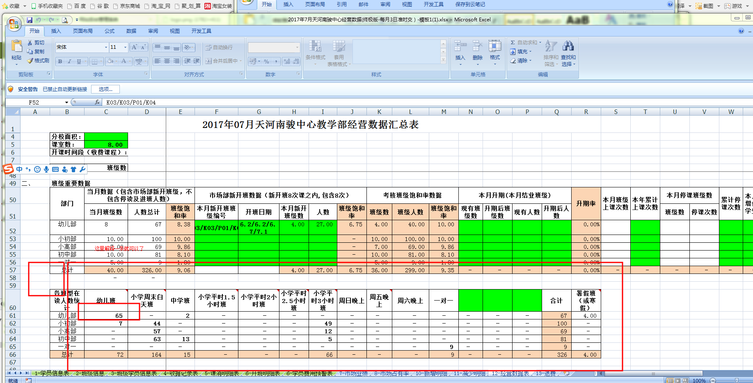

13-退费:

1. 解释一下数据获取的来源
2. 里面年级的字段数据是学校,到底是那个的问题?
3. 精读老师打后的数据获取(或生成)方式

这些问题要改变导入方式